Технологическая карта тематической недели (младшая группа)
Центр творческой игры  - Атрибуты к с/р играм: «Семья», сюжеты: «Поздравим папу с праздником», «Мы идем в гости»; «Я военный», «Больница», сюжет: «Полевой госпиталь» | Центр познания  - Демонстрационный материал: из серии «Времена года.Весна», «Наша Армия».  - Сюжетные картинки на тему «Семья»  - Дидактические игры: « Найди военного и технику»  - Компьютерная презентация на тему «Военные профессии»  - Опыты: «Свойства снега» | Художественно-творческий центр  - Различные материалы для творчества: бумага, краски, кисти, салфетки.  - Образцы открытки для пап с алгоритмом действий по изготовлению.  - Раскраски: «Военная техника», «Военные профессии»  - Аудиозаписи военных песен, детских песен о папах
Стоительно-конструктивный центр  - Различные виды конструкторов  - Схемы-алгоритмы построения «Мосты», «Сторожевая башня», «Техника для военного» | Февраль  «Поздравляем наших пап»  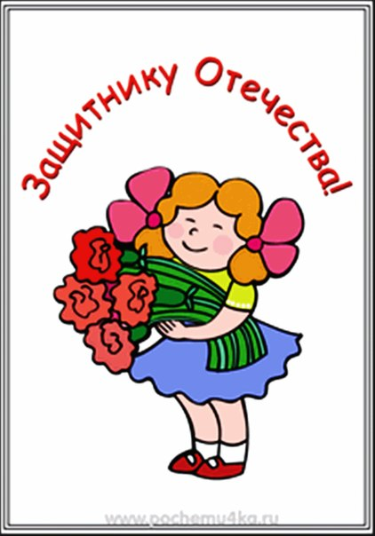 | Центр математики  - Разрезные картинки «Военная техника»  - Д/и: « Большой и маленький», «Найди пару», «Больше-меньше», «Солдаты на марше»
Центр развития речи  - Демонстрационный материал: картинки на тему «Военные профессии», «Военная техника», «Семья», фотографии пап, семей  - Д/и: «Назови военного», « Что летает, плавает…», «Кто где стоит», «Кого не стало»  - Литература по теме: Р. Медведь «Самолёт»,Т. Бокова «У меня есть папа», О. Чусовитина «Самый лучший», А. Ошнуров «В нашей армии»;загадки. | Физкультурно- оздоровительный центр  - Атрибуты к п/и: «Самолёты», «Воробушки и автомобили», «Пара-  шютисты», «Бегите к флажку», «Попади в цель», «Снайпер». Игра-забава «Летят самолёты»(с бумажными самолётами)  - ОБЖ: «На улице будьте внимательны дети», «Дорожные знаки» | Сотрудничество с родителями  - Сбор фоторассказов «Самый лучший папа-мой»  - Оформление выставки фоторассказов  - Сбор стихов о папах  - Развлечение, посвящённое 23 февраля

